5.3.1函数单调性

姓 名： 班 级：

【学习目标】

1. 借助函数图象，会用符号语言描述函数的单调性，；
2. 掌握增(减)函数的证明和判断，会运用函数图象理解和研究函数的性质；
3. 能利用函数图象划分函数的单调区间。

【重难点】

重点：会用定义证明函数的单调性；

难点：函数的单调区间、单调性等概念的理解。

【学习过程】

1. 情景引入：

我们知道，“记忆”在我们的学习过程中扮演着非常重要的角色，因此有关记忆的规律一直都是人们研究的课题．德国心理学家艾宾浩斯曾经对记忆保持量进行了系统的实验研究，并给出了类似下图所示的记忆规律．

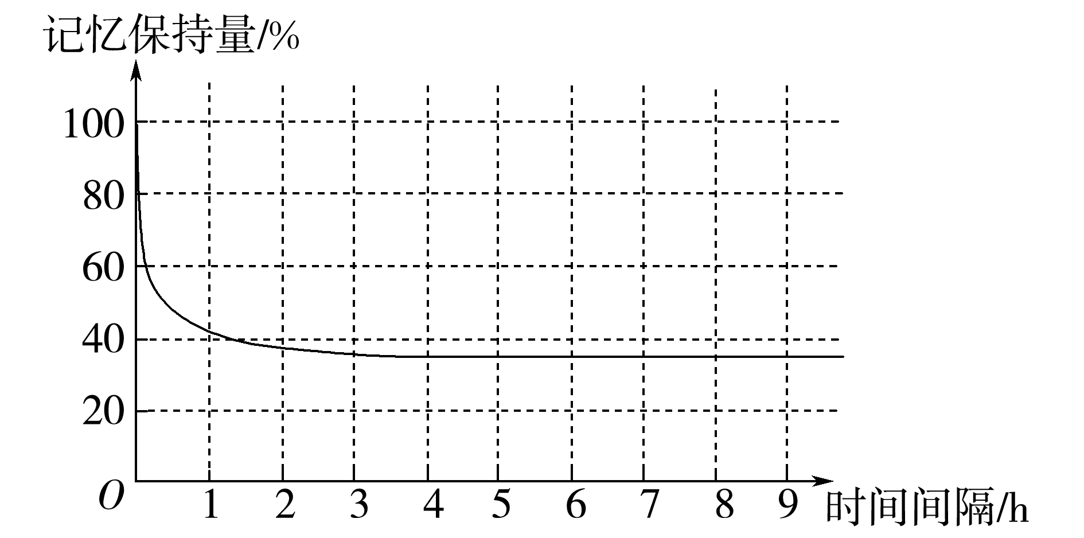

如果我们以*x*表示时间间隔(单位：*h*)，*y*表示记忆保持量(单位：%)，则不难看出，上图中，*y*是*x*的函数，记这个函数为*y＝f(x)*．

思考：你能说出记忆量的变化趋势吗？

1. 探究新知

观察下列函数图象，你能发现函数有什么变化趋势？

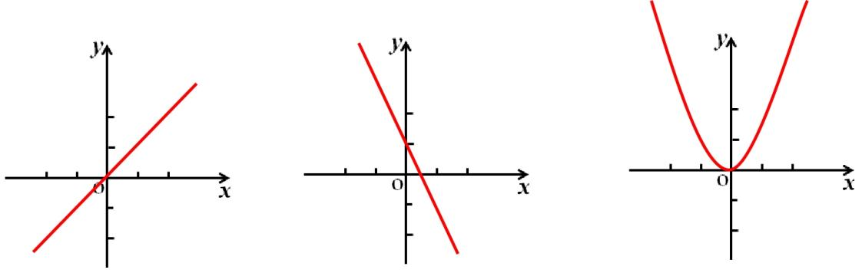



问题1：如何用数学语言来描述函数图象的“上升”和“下降”呢？

问题2：如何用符号语言来描述“随着*x*的增大，相应的*f*(*x*)也增大（或减小）？

知识点1：增函数定义 设函数*y=f(x)*的定义域为*A*，区间*I $⊆$ A* 。

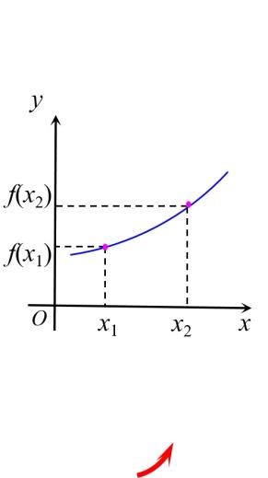

如果 , 当 时，都有 ，那么就称函数*f*(*x*)在区间*I*上单调递增，*I*称为函数*y*＝*f*(*x*)的 。

特别地，当函数*f*(*x*)在它的定义域上单调递增时，称*f*(*x*)是定义域上的 。

知识点2：减函数定义

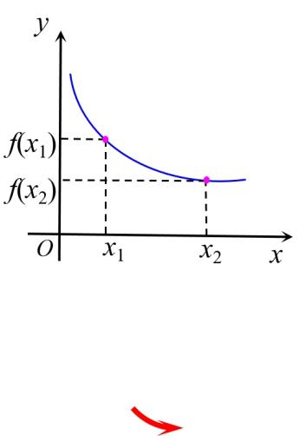

如果 , 当 时，都有 ，那么就称函数*f*(*x*)在区间*I*上单调递减，*I*称为函数*y*＝*f*(*x*)的 。

特别地，当函数*f*(*x*)在它的定义域上单调递增时，称*f*(*x*)是定义域上的 。

知识点3：函数的单调性与单调区间

如果函数*y*＝*f*(*x*)在区间*I*上单调递增或单调递减，那么称函数*y*＝*f*(*x*)在区间*I*上具有 ，增区间和减区间统称为 。

思考1：函数 $f(x)=x^{2}$,若令 $x_{1}=−1,x_{2}=2$,则有 $f(x_{1})<f(x_{2})$，能否得到函数*f* (*x*)在(−1,+∞)上单调递增？

思考2：反比例函数 $f(x)=\frac{1}{x}$ 是减函数吗？

思考3：函数单调区间的端点是取还是不取？

三、例题精讲

类型一　求单调区间并判断单调性

例1　如图是定义在区间[－5,5]上的函数*y*＝*f*(*x*)，根据图象写出函数的单调区间。

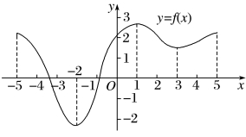

类型二 用定义证明单调性

例2：求证： $f(x)=−\frac{1}{x}−1$ 在区间 $(−∞,1)$ 上是增函数。

变式训练：证明 $f(x)=x+\frac{1}{x}$ 在 $(0,1)$ 上是减函数.

【课堂小结】

这节课你学到了什么？